ASSUNTO: Solicitação ao Excelentíssimo Senhor Prefeito Luis Gustavo Antunes Stupp junto ao setor de Transito estudos para fazer o prolongamento das ruas Francesco Improta e Manuel Joaquim Silveira Barros.

DESPACHO:

SALA DAS SESSÕES ____/____/_____

PRESIDENTE DA MESA

INDICAÇÃO Nº , DE 2013

SENHOR PRESIDENTE,
SENHORES VEREADORES e SENHORAS VEREADORAS,

Considerando que o transito intenso na Avenida Expedito Quartieri gera preocupação na população da Zona Leste devido ao risco intenso de acidentes.
Considerando o fluxo intenso de bicicletas e pedestres.
Considerando ainda que o prolongamento desafogaria o transito da Expedito Quartieri pois abriria novo acesso para a Rodovia SP 147.

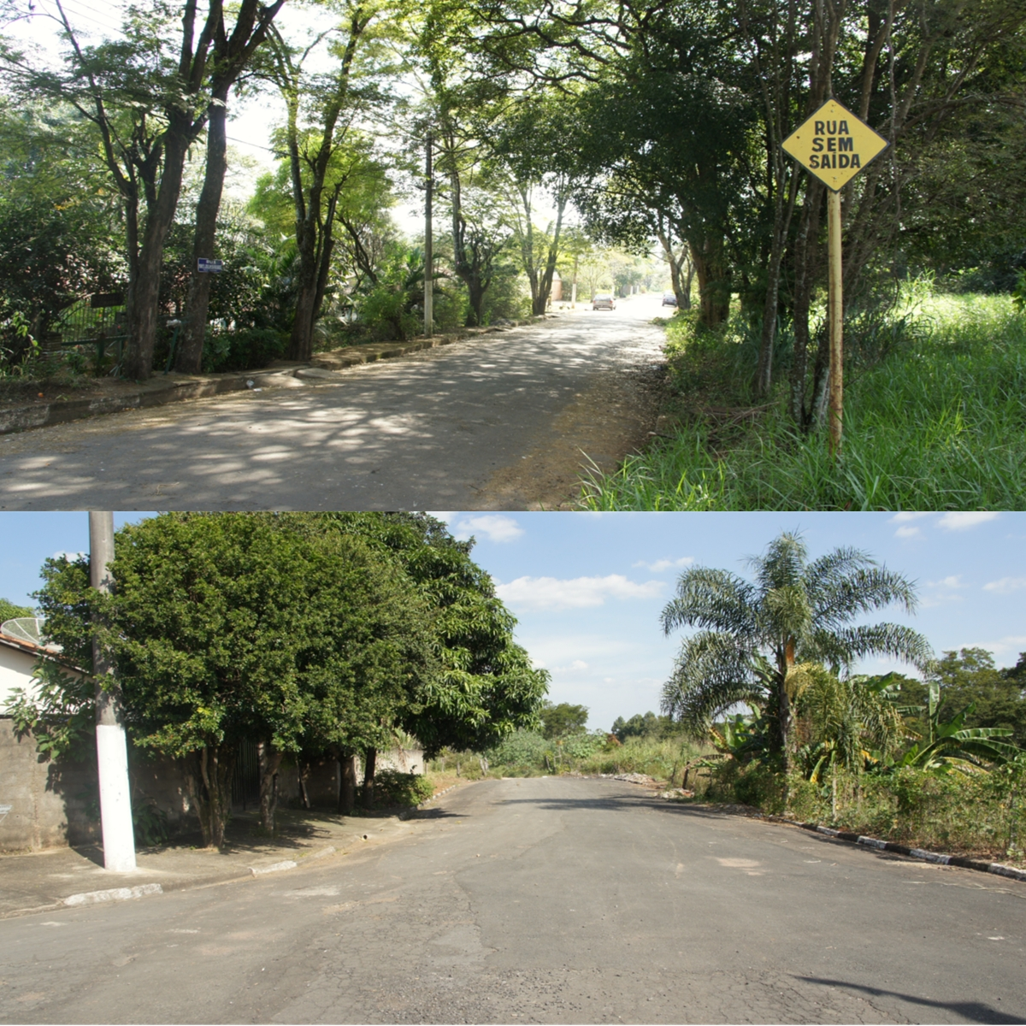
INDICO ao Senhor prefeito Luis Gustavo Antunes Stupp juntamente com o setor de Transito, estudos para o prolongamento das Ruas Francesco Improta e Joaquim Firmino Silveira de Barros.

SALA DAS SESSÕES “VEREADOR SANTO RÓTTOLI”, em 03 de Maio de 2013.

VEREADOR LUIS ROBERTO TAVARES

